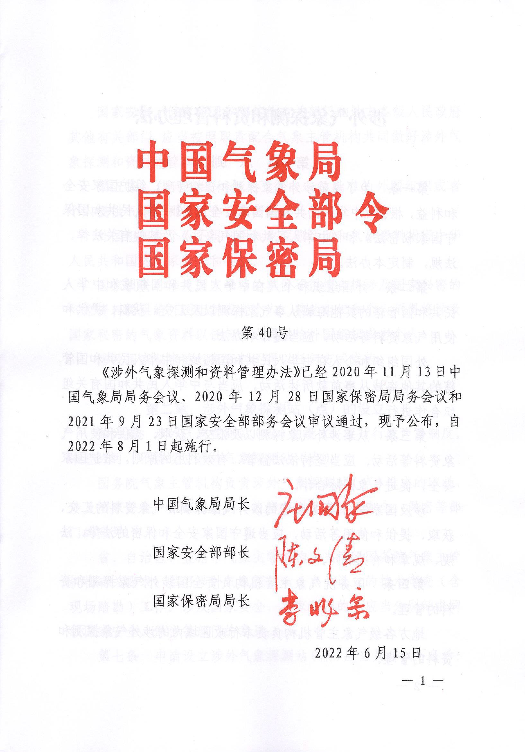
涉外气象探测和资料管理办法

第一章 总 则
第一条 为了规范涉外气象探测和资料管理，维护国家安全和利益，根据《中华人民共和国国家安全法》《中华人民共和国保守国家秘密法》和《中华人民共和国气象法》及其他有关法律、法规，制定本办法。
第二条 外国组织和个人在中华人民共和国领域和中华人民共和国管辖的其他海域从事气象探测以及汇交、获取、提供和使用气象资料等活动，应当遵守本办法。
外国组织和个人在中华人民共和国领域和中华人民共和国管辖的其他海域从事前款所述活动，应当与中华人民共和国有关组织合作进行。
第三条 从事涉外气象探测以及汇交、获取、提供和使用气象资料等活动, 应当坚持依法监管、有效利用的原则，维护国家安全，促进气象国际合作。
涉及国家安全、国家秘密的涉外气象探测和气象资料的汇交、获取、提供和使用等活动，应当遵守国家安全和保密的法律、法规、规章和有关规定。
第四条 国务院气象主管机构负责全国涉外气象探测和资料的管理。
地方各级气象主管机构负责本行政区域内的涉外气象探测和资料的管理。
国家安全、保密等国务院其他有关部门和地方各级人民政府其他有关部门,应当按照职责配合气象主管机构共同做好涉外气象探测和资料的管理工作。
第五条 任何组织和个人不得向未经批准的外国组织或者个人提供气象探测场所和气象资料。
外国组织和个人不得利用气象探测活动和气象资料损害中华人民共和国的国家安全和利益。
国家机关和涉及国家秘密的单位不得擅自将涉及国家秘密的气象资料提供给外国组织或者个人。其他组织和个人不得将涉及国家秘密的气象资料以任何方式提供给外国组织或者个人。
涉及国家秘密的气象资料不得以任何方式发表。

第二章 涉外气象探测站（点）的设立
第六条 涉外气象探测站（点）的设立，实行行政许可制度。未经许可，不得设立涉外气象探测站（点）。
国务院气象主管机构负责涉外气象探测站（点）设立的审批，涉及国家安全、国家秘密的，应当分别征求国家安全、保密等部门的意见。
省、自治区、直辖市气象主管机构应当按照国务院气象主管机构有关要求，做好涉外气象探测站（点）设立的技术审查（含现场踏勘）工作。涉及国家安全、国家秘密的，应当分别征求同级国家安全、保密等部门的意见。
第七条 申请设立涉外气象探测站（点）应当具备以下条件：
（一）具有科学合理的国际合作项目实施计划或者方案；
（二）具有明确的中方合作组织、符合要求的气象探测地点；
（三）具有相应的经费、设备和专业技术人员;
（四）涉外气象探测活动的项目需要其他有关部门批准的，应当先经其他有关部门批准。
第八条 申请设立涉外气象探测站（点）,应当提交以下材料：
（一）合作各方的基本情况；
（二）合作项目协议书、项目实施计划或者方案；
（三）专业技术人员的基本情况；
（四）气象探测仪器设备的型号、生产厂家、设备许可证或者技术指标等；
（五）拟建气象探测站（点）的基本参数（包括经度、纬度、海拔等）、布点数和气象探测环境；
（六）气象探测项目、时段，采样时间、频次、计算方法及其用途；
（七）气象探测资料的处理和传输方式，数据的采集、传输和存档格式，国内备份以及数据使用的共享方式等。
第九条 申请设立涉外气象探测站（点），应当按照以下程序办理：
（一）开展涉外气象探测活动的中方合作组织，应当向国务院气象主管机构提出申请；
（二）国务院气象主管机构自收到全部申请材料之日起五个工作日内，按照《中华人民共和国行政许可法》第三十二条的规定作出受理或者不予受理的决定，并出具书面凭证，对于不予受理的，应当说明理由；
（三）国务院气象主管机构受理后，可以委托申请人所在地和拟设立涉外气象探测站（点）所在地的省、自治区、直辖市气象主管机构进行技术审查（含现场踏勘），若同一申请中涉及多个涉外气象探测站（点）且跨行政区域的，可以委托两个以上省、自治区、直辖市气象主管机构分别进行技术审查；
（四）国务院气象主管机构应当结合申请人申请材料和技术审查意见作出决定，并通报涉外气象探测站（点）所在地的省、自治区、直辖市气象主管机构。
中方合作组织必须如实向气象主管机构提交有关材料和反映真实情况，并对其申请材料实质内容的真实性负责。
第十条 国务院气象主管机构应当自受理之日起二十个工作日内作出许可决定。二十个工作日内不能作出决定的，按照《中华人民共和国行政许可法》第四十二条第一款的规定执行。
国务院气象主管机构依法作出不予行政许可的书面决定的，应当说明理由，并告知申请人享有依法申请行政复议或者提起行政诉讼的权利。
国务院气象主管机构在审批过程中需要按照《中华人民共和国行政许可法》第四十五条规定进行技术审查（含现场踏勘）的，所需时间不计入审批期限内。技术审查（含现场踏勘）时间一般不超过三个月。国务院气象主管机构应当将所需时间书面告知申请人。
第十一条 申请设立涉外气象探测站（点）和利用已有气象站（点）或者自带仪器设备进行气象探测的，应当遵守以下要求：
（一）在我国境内设立气象探测站点的站间距不能小于六十公里，探测时间不能超过两年，有特别需要并经国务院气象主管机构批准的除外；
（二）所获取的气象资料未经气象主管机构同意不得单方面进行传输；
（三）自带和使用的气象探测仪器设备，应当符合国家安全和保密的法律、法规、规章和有关规定，并接受国务院气象主管机构或者省、自治区、直辖市气象主管机构会同国家安全和保密部门的监督检查；
（四）自带和使用的气象探测仪器设备属于无线电发射设备的，应当按照国家无线电管理有关规定办理相关手续；
（五）涉外气象探测不得对我国正在进行的气象探测工作造成影响；
（六）不得进入涉及国家安全的区域开展气象探测活动；
（七）不得通过探测获取涉及国家秘密的气象资料。
第十二条 国防及军事设施区域、军事敏感区域、尚未对外开放地区、重点工程建设区域及其他涉及国家安全的区域不得设立涉外气象探测站（点）。
第十三条 经国务院气象主管机构批准设立的涉外气象探测站（点），应当按照批准的气象探测地点、项目、时段进行探测，不得擅自变更。
需要变更气象探测地点、项目、时段的，应当重新申请，并经国务院气象主管机构批准。
第十四条 省、自治区、直辖市气象主管机构负责本行政区域内涉外气象探测站（点）的监督管理，并将监督管理情况及时报告国务院气象主管机构。
中外合作各方应当主动接受气象主管机构的监督检查，如实提供有关情况和材料。

第三章 涉外气象资料的管理
第十五条 涉外气象探测活动所获取的气象探测资料,应当及时向气象探测站（点）所在地的省、自治区、直辖市气象主管机构汇交。具体汇交按照国务院气象主管机构制定的《气象探测资料汇交管理办法》执行。
第十六条 涉外气象探测活动所获取的气象探测资料及其加工产品，归中华人民共和国所有。
第十七条 外国组织和个人对其通过涉外气象探测活动所获取的气象探测资料及其加工产品享有使用权，参加合作各方可以依照约定使用，但不得以任何形式转让、提供给第三方。
第十八条 外国组织和个人申请获取参加世界气象组织全球和区域交换站点以外的气象资料，应当由中方合作组织向省、自治区、直辖市气象主管机构提出书面申请，由省、自治区、直辖市气象主管机构或者国务院气象主管机构批准。
中外合作各方应当与气象资料提供方签订气象资料使用协议，对获得的气象资料及其加工产品应当依照协议约定使用。协议应当报送省、自治区、直辖市气象主管机构或者国务院气象主管机构备案。
第十九条 在对外交往和合作中需要向外国组织或者个人提供涉及国家秘密的气象资料，应当按照国家保密法律、法规和有关规定执行。
第二十条 外国组织和个人在涉外气象探测活动中需要获取涉及国家秘密的气象资料，应当按照国家保密法律、法规和有关规定报批，并由国务院气象主管机构或者其授权的单位与中外合作各方按照国家规定签订气象资料保密协议，明确保密义务和责任，并依照协议约定使用。

第四章 法律责任
第二十一条 违反本办法规定，有下列行为之一的，由有关气象主管机构责令停止违法行为，限期改正，给予警告，可以并处三万元以下的罚款；构成犯罪的，依法追究刑事责任：
（一）未经批准擅自设立涉外气象探测站（点）的；
（二）超出批准布点数探测的；
（三）对我国正在进行的气象探测工作造成影响的；
（四）未经批准变更气象探测地点、项目、时段的；
（五）超过气象探测期限进行探测活动的；
（六）自带或者使用的气象探测仪器设备未经国务院气象主管机构或者省、自治区、直辖市气象主管机构会同国家安全和保密部门的监督检查的；
（七）所获取的气象资料未经气象主管机构同意单方面进行传输的。
第二十二条 违反本办法规定，有下列行为之一的，由有关气象主管机构责令停止违法行为，限期改正，给予警告，可以并处三万元以下的罚款：
（一）向未经批准的外国组织或者个人提供气象探测场所和气象资料的；
（二）外国组织和个人实施或者指使、资助他人以非法手段收集、窃取气象资料的；
（三）未按照规定向有关气象主管机构汇交气象探测资料的；
（四）转让或者提供气象探测资料及其加工产品给第三方的。
第二十三条 在涉外气象探测和资料管理活动中违反国家安全和保密法律、法规、规章和有关规定的，由国家安全、保密等部门依法处理；构成犯罪的，依法追究刑事责任。
第二十四条 气象主管机构工作人员在涉外气象探测和资料管理工作中玩忽职守、滥用职权的，依法给予处分；构成犯罪的，依法追究刑事责任。
国家工作人员在涉外气象探测和资料管理工作中故意或者过失泄露涉及国家秘密的气象资料的，按照国家有关法律法规规定给予处分；构成犯罪的，依法追究刑事责任。
第五章 附 则
第二十五条 本办法中下列用语的含义是：
（一）气象探测，是指利用科技手段对大气和近地层的大气物理过程、现象及其化学性质等进行的系统观察和测量；
（二）气象探测站（点），是指涉外气象活动中收集或者测量气象要素的临时或固定的设备及其场所。
第二十六条 我国政府与外国政府及国际组织之间的合作项目中涉及的气象活动，按照国家有关规定执行。
香港特别行政区、澳门特别行政区、台湾地区的组织和个人从事气象探测以及汇交、获取、提供和使用气象资料等活动，参照本办法执行。
第二十七条 本办法自2022年8月1日起施行。2006年11月7日公布的中国气象局 国家保密局第13号令《涉外气象探测和资料管理办法》同时废止。

中国气象局办公室

分送：全国人大常委会办公厅、法制工作委员会。
最高人民法院、最高人民检察院。
各省、自治区、直辖市人民政府。
国务院各部委、各直属机构。
新疆生产建设兵团，军委联合参谋部战场环境保障局。
各省、自治区、直辖市气象局，各直属单位，各内设机构。
2022年6月16日印发

